Гибкая система профориентации в воспитательной работе с 10-11 классом (2022-2024 учебный год)
Карпещук Екатерина Васильевна
МАОУ «СОШ № 21 г. Челябинска»

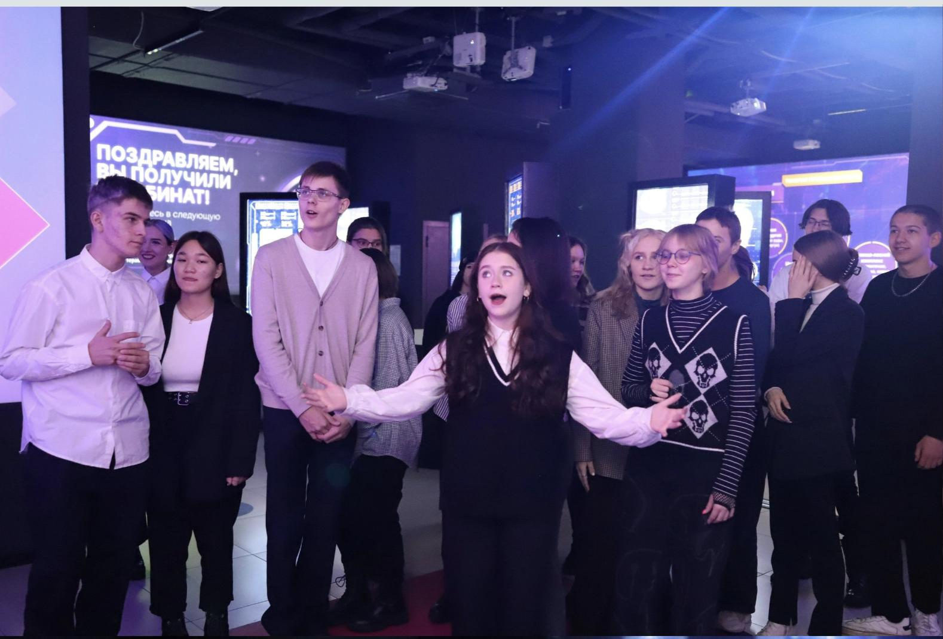

Традиционно считается, что 10-11 класс это всего лишь промежуток между выпуском из основной школы и поступлением в высшее учебное заведение. Зачастую учащиеся даже не могут объяснить свой выбор учебного заведения. Их ответы сводятся к тому, что «родители сказали» и «высшее образование лучше, чем среднее профессиональное». Случается даже так, что ученик, поступивший в 10 класс, но выбравший своей сферой деятельность, где высшее образование не нужно, боится покинуть школу, так как потеряет время или разочарует родителей. Соответственно задача классного руководителя - таким образом поставить профориентационную работу, чтобы каждый ученик не просто был в нее вовлечен, но и в результате определился в своем дальнейшем профессиональном пути.

В 2022 году как классный руководитель я выпустила свой самый первый класс. Я вела их с 5-го по 9ый класс. Практически все из них поступили в учреждения среднего профессионального образования, часть из них (4 человека) решили продолжить свое образование в школе и были зачислены в 10 класс.

В итоге к концу осени 2022 года 10 класс включал 31 обучающего.
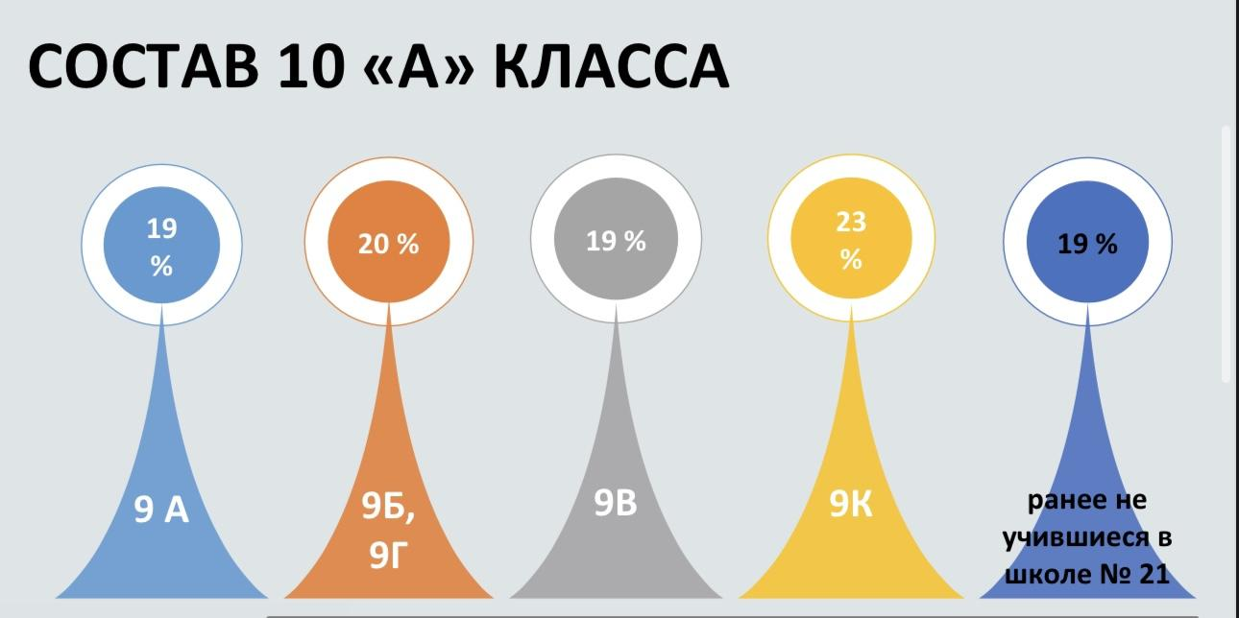

Я стала классным руководителем этого 10 класса. Вся работа с классом базировалась на том, что класс сформирован из выпускников 9х классов - учащихся разных национальностей, навыков и соответственно с разными жизненными позициями.
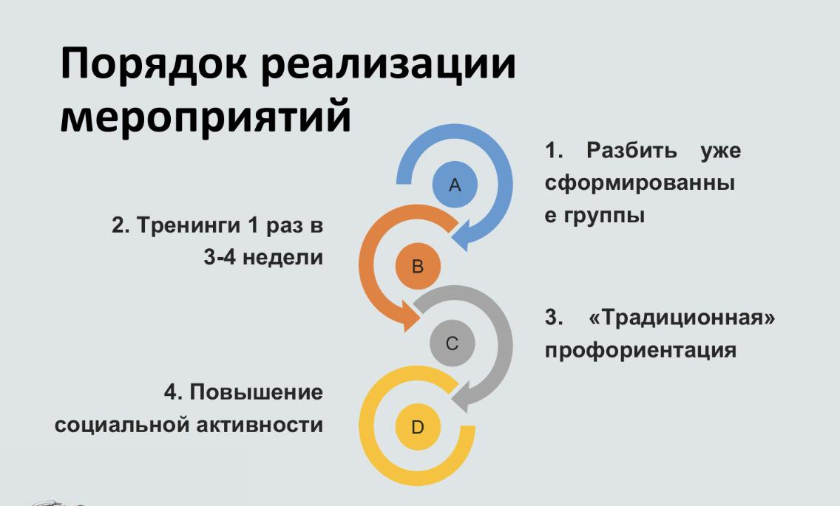

Уже в рамках встречи перед 1 сентября и в дальнейшем после 1 сентября стало заметно, что учащиеся изначально общаются в рамках привычных им ранее сложившихся «классных» групп. Нужно было поспособствовать формированию дружного и сплоченного коллектива. Помимо того, что классные группы были разбиты в рамках рассадки, было принято решение регулярно проводить различные тренинги. Тренинги были взяты из сети Интернет и модифицированы и доработаны с учетом потребностей и возраста.

Основные были 4 тренинга, которые проводились в среднем раз в 3 недели: «Я и Мы»; «Критикуешь - предлагай!»; «Управленческий поединок»; «Что такое коллектив?»

Помимо этого проводилось посещение «традиционных» профориентационных мероприятий: дней открытых дверей, дней науки, а также выходящих за рамки традиционных, например, участие в конкурсе профессиональных проб «Я выбираю», где ученик фактически примерял на себя профессию; посещение масштабной театрализованной исторической реконструкции, посвященной событиям 1612 года; участие в III городском конкурсе образовательных проектов юных наставников «Равный равному»и.т.д.

Следует помнить, что как классный руководитель, я обязана знать детей, «видеть» их и вводить их в ситуацию успеха, показывать им возможные варианты развития. Путем проведения тренингов и посещения мероприятий учащиеся лучше узнают себя, это пробуждает у них исследовательский интерес как к самому себе, так и к окружающей действительности. Единственное, стоит добавить сюда и индивидуальную работу, так как зачастую они не могут обсудить с родителями свой «новый» интерес из-за страха быть непонятыми. Соответственно моя задача – выполнить функцию разумного взрослого, при этом поспособствовать тому, чтобы ребенок начал отстаивать свою позицию, если он в ней действительно уверен. Даже перед родителями. Помочь ему подобрать разумные аргументы. Также в процессе индивидуальной работы можно найти компромисс. Например, как поможет ребенку то высшее образование, которое хотят для него родители, реализовать себя в той профессиональной сфере, которая интересна ему. В частности, обучение на архитектора в дальнейшем позволит конструировать интересную и оригинальную линию одежды.

Все проводимые мероприятия принесли значимый результат. Это подтверждают проведенные диагностики. Практически по всем критериям (отношение к себе, отношение к окружающему социуму, отношение к культуре, отношение к природе) наблюдается положительная динамика.

Также учащиеся стали активно принимать участие в жизни класса, школы и города, повысили свою самостоятельность, на добровольной основе регистрируясь в проекты «Движения первых», посещая интенсивы, мастер-классы и семинары, выступая в роли вожатых и волонтеров. Существенно вырос уровень участия в органах ученического самоуправления. Сейчас 100% детей задействованы в той или иной сфере управления классом. Стоит отметить, что в олимпиадах, соревнования и конкурсах участвуют в среднем порядка 50-70 % класса. Приоритетный психологический тип общения у ряда детей сменился с замкнутости и сдержанности на среднюю и высокую общительность. Также выросла занятость в коллективах ДО. Ребята до сих пор активно записываются на дополнительные образовательные курсы и модули, которые проводятся как очно, так и дистанционно – «Сириус», «Основы знаний в сфере культуры», ««Лучший образ молодёжи», «Вожатство», «Код будущего». Сейчас в дополнительном образовании заняты 55 % вне школы и 81 % в школе. Всё вышеперечисленное говорит о том, что проводимые мероприятия эффективны и вовлекают учащихся в разные сферы жизни класс, школы и города.
Стоит отметить, что уже после первого тренинга ребята начали больше контактировать друг с другом, самостоятельно организовываться. Так они организовали день в черной одежде, день без портфелей (нужно было принести учебники, тетради и письменные принадлежности в чем угодно, главное не в школьном рюкзаке). Перед Новым годом мы устроили пижамную вечеринку. Данное мероприятие запомнилось им больше всего и в дальнейшем они хотели повторения. Всё это способствовало сплочению коллектива и единому и взвешенному принятию решений в дальнейшем, а также участию в коллективных мероприятиях. Полностью самостоятельно были сформулированы и утверждены на всеобщем голосовании «Реформы от старост», предполагающие выделение отдельных секторов (домашнее задание, культурно-просветительский, дежурство, творчество, спорт) и в дальнейшем прекрасно себя зарекомендовавшие и функционирующие без сторонней поддержки классного руководителя. Весь прошлый год ребята самостоятельно оформляли фотозоны практически для каждого школьного мероприятия, буквально сами стали активом школы и поучаствовали в конкурсе школьных активов. В октябре 2023 года полностью поставили День Учителя, организовали и устроили работу школьного Медиацентра. Только за 2022-2023 учебный год ребята приняли участие в реализации 53 проектов. Это очень значимый результат.
Помимо этого было проведено анкетирование. Вопросы были подобраны таким образом, чтобы оценить уверенность в выборе специальности, учебного заведения, предметов, сдаваемых по выбору.
Проанализировав данные анкетирования, можно сказать, что 45 – 60 % учащихся класса нуждались дополнительных мероприятиях по профессиональному самоопределению. При этом стоит отметить, что даже уверенные в своем выборе ребята при ответе на вопросы «Что повлияло на их выбор?» и «Что запомнилось вам больше всего?» наравне с развлекательными мероприятиями отмечают профориентационные, включающие в том числе тренинги, индивидуальную и самостоятельную работу.

Таким образом, в процессе работы со своим классом пришла к выводу, что система гибкой профориентации должна состоять из четырех основных компонентов:

1. Психологические тренинги, мастер-классы, семинары, в процессе которых учащийся приходит к лучшему пониманию себя, своей идентичности. Также способствуют рефлексии после мероприятий и закреплению ситуации успеха и открытых горизонтов.

2. Непосредственно профориентационные мероприятия, включенные в урочную и внеурочную деятельность,

3. Индивидуальная работа, подразумевающая как непосредственно индивидуальные беседы с учащимся и родителями, так и распределение ролей на различных мероприятиях, исходя из возможностей учащихся.

4. Самостоятельная работа обучающихся, заключающаяся в повышении их роли в жизни класса и школы, а также самостоятельной регистрации и участии во внешкольных мероприятиях разного уровня.

